云南大学软件学院
实 验 报 告
课程： Web技术及应用开发实践 任课教师： 陈清毅 实验指导教师： 陈清毅
姓名： 张润泽 学号： 20231120231 专业： 网络空间安全 日期： 2025-10-20 成绩：
实验 1 Web应用开发基础
- 实验目的
- 学习Web应用开发基础
- 掌握HTML，CSS进行页面布局的方法；

- 实验内容
实验1:
完成一个基本的Web页面布局,仿照www.baidu.com 或 cn.bing.com，google
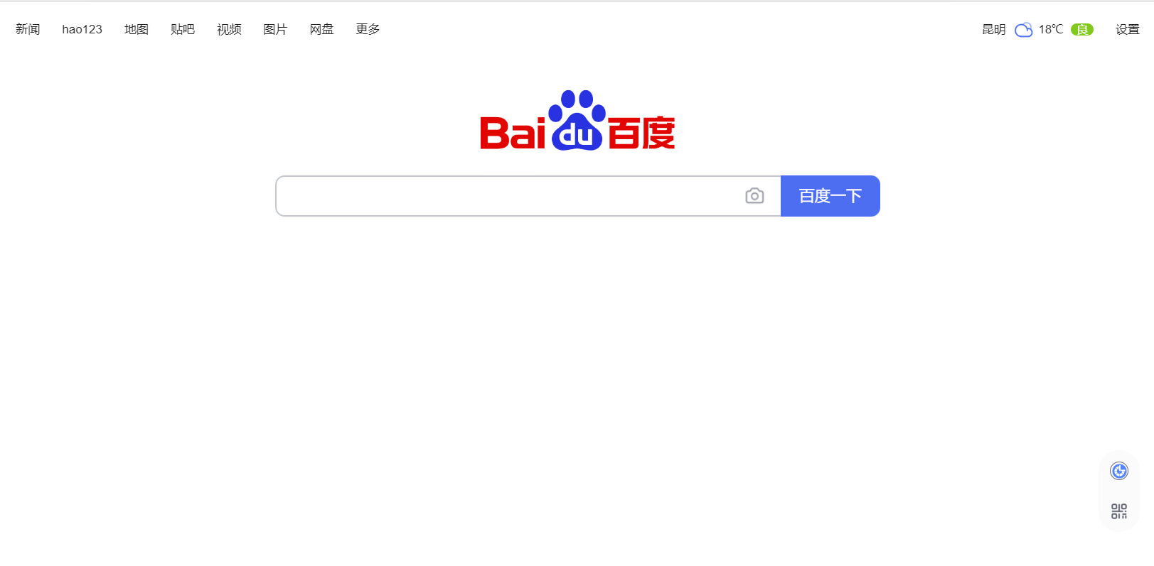
要求完成页面布局,包括文字及图片.
- 通过HTML,CSS,JS等技术实现页面布局。
- 不要求动态脚本或动画效果,只要求具备布局结构.
- 新闻列表等其他重复性内容的文字,图片等只要去可以表达结构的正确性不需全部输入.
- 严谨抄袭原站点代码,如果页面结构,css命名和原站点一致,则认定为抄袭.。

三、实验要求
（1）使用VsCode或者WebStorm搭建基本的Web应用开发环境,新建
（2）完成实验内容，页面源码提交到Git，自己学号的代码分支。要包含所有源代码文件。每一次作业为一个独立文件夹.
（3）页面要求独立完成，不得抄袭原始网站代码。
（4）不能使用第三方框架,必须通过自己完成全部的html, css代码。
（5）实验报告提交电子版到GIT。

- 关键实验步骤（请粘贴关键步骤、代码、实验结果）
完整代码：

1. 页面结构与布局设计

基础HTML结构
- 使用语义化HTML5标签构建页面结构
- 采用响应式设计，适配不同设备尺寸
- 使用Tailwind CSS框架进行样式设计

背景图片集成
<body style="background-image: url('https://bing.biturl.top/?resolution=UHD&format=image&index=0&mkt=zh-CN'); background-size: cover; background-position: center; background-attachment: fixed;">
- 动态加载Bing每日壁纸作为页面背景
- 使用固定背景附着效果增强视觉体验

2. 搜索功能实现

搜索表单设计
<form action="https://www.bing.com/search" method="get" role="search">
<input id="q" name="q" type="search" placeholder="请问您今天要来点猫娘吗？">
</form>
- 表单提交到Bing搜索引擎

键盘快捷键功能
window.addEventListener('keydown', function(e){
if (e.key === '/' && document.activeElement.tagName !== 'INPUT' && document.activeElement.tagName !== 'TEXTAREA'){
e.preventDefault();
input.focus();
}
});
- 实现按"/"键快速聚焦搜索框
- 检测当前焦点元素，避免在输入状态下触发

3. 自适应文字颜色

背景色采样算法
// 创建离屏画布采样背景图片
const img = new Image();
img.crossOrigin = 'anonymous';
img.src = getComputedStyle(document.body).backgroundImage.replace(/url\((['"])?(.*?)\1\)/, '$2');

// 计算亮度并设置文字颜色
const px = ctx.getImageData(imgX, imgY, 1, 1).data;
const luminance = (0.2126*px[0] + 0.7152*px[1] + 0.0722*px[2]) / 255;
if (luminance < 0.5) setLight(link); else setDark(link);

降级处理机制
.adaptive-link.blend-fallback {
color: white !important;
mix-blend-mode: difference;
text-shadow: 0 1px 1px rgba(0,0,0,0.35);
}
- 当CORS限制导致背景采样失败时，使用混合模式确保文字可见性
- 提供多层次的视觉兼容性解决方案

4. 视觉效果与交互设计

毛玻璃效果
<div class="bg-white/70 backdrop-blur-sm rounded-lg py-10 shadow-md">
- 使用半透明背景和背景模糊创建现代毛玻璃效果
- 增强内容可读性的同时保持背景可见性

总而言之：
- 动态背景采样与自适应文字颜色 - 通过Canvas API采样背景图片颜色，动态调整文字颜色以确保最佳可读性
- 跨域资源共享处理 - 实现了CORS限制下的降级处理方案，确保功能在各种环境下正常工作
- 响应式设计实现 - 结合Tailwind CSS和自定义媒体查询，实现多设备适配
- 键盘交互增强 - 添加快捷键支持，提升用户体验
- 视觉层次设计 - 通过毛玻璃效果、阴影和混合模式创建丰富的视觉层次

